Toujours rien ?
Séance 1 PS : Analyse de la couverture.
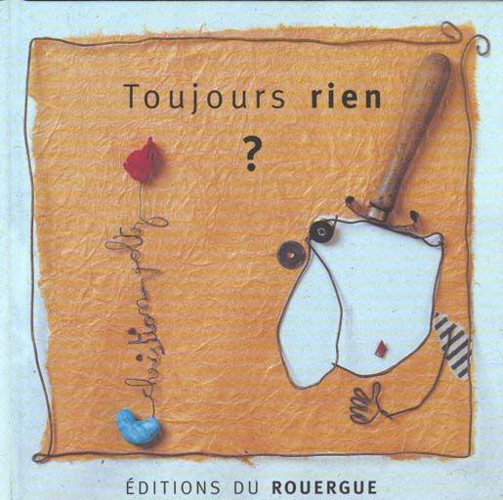
- Laisser votre enfant observer et s’exprimer librement au sujet de ce nouvel album.
- Guidez- le vers une analyse plus approfondie en fonction de ses réponses. Attention, essayez de lui donner des indices avant de tout dévoiler…
- Description de la page : forme (carrée) présence d’une illustration, d’écritures, signification de tous ces éléments.
- Les illustrations : Un bonhomme fait de morceaux de papier dont les contours sont soulignés avec du fil de fer, et coiffé d’un manche en bois. Une graine bleue (véritable graine de haricot peinte) et une fleur de papier rouge Un fond en papier froissé marron encadré d’un fil de fer.
- Les écritures : Mélange d’écritures imprimées et d’écritures « façonnées » avec du fil de fer. Questionnement sur les mots présents sur la couverture : il s’agit de mots qui nous renseignent sur le titre, le nom de l’auteur (pas la peine d’évoquer la maison d’édition).
L’enfant montre chaque élément lorsqu’il en parle.
-La petite particularité du nom de l’auteur qui occupe un emplacement inconnu par les enfants sur la page (l’ aiguiller si besoin).
- Lisez le titre, le nom de l’auteur.
- Demander à votre enfant à partir de tous les éléments vus plus haut de quoi pourrait bien parler ce livre… sans en dire plus… si vous le voulez vous pouvez noter sa réponse … il sera intéressant de la relire une fois que l’histoire sera connue… !

